1. Предназначение
“Анализ рисков” модуль для комплексного проведения анализа риска и его минимизации для различных этапов обеспечения качества лекарственных средств.
В модуле включены следующие функциональные возможности:
1 Создание протокола анализа, как единой сущности включающей несколько методов анализа таких как FMEA/FMECA, RRF, HACCP
2. Проведение анализа риска в системе с возможностью пересмотра риска через определенные временные интервалы
3. Формирование планов CAPA для минимизации риска
4. оценка эффективности проведенных мероприятий
5. Соблюдение принципов QRM
----

Минимальные системные требования
Операционная система Ubuntu 18.04 и выше
Процессор: 4-х ядерный 64-разрядный процессор 2 ГГц и выше;
ОЗУ: не менее 6 ГБ + 80 МБ на конкурентного пользователя, 1 + 1 на 10 конкурентных пользователей VCPU;
Место на жестком диске: не менее 500 ГБ;
----

3. Вход в систему. Описание реестров.
Перейдите по ссылке выданной вам it специалистом вашей компании.
В форме авторизации введите выданный вам ранее логи и пароль.
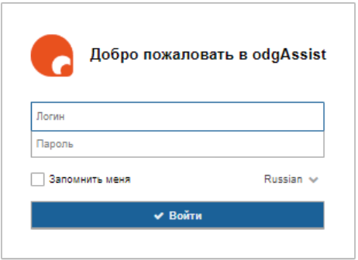
После авторизации для открытия модуля нажмите на пункт меню “Управление рисками”. По нажатию будут открыты подпункты доступа к реестрам.
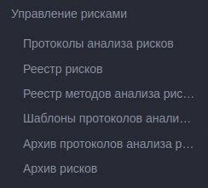
----

Описание "реестра Методов анализа рисков"
Реестр содержит записи методов анализа рисков.
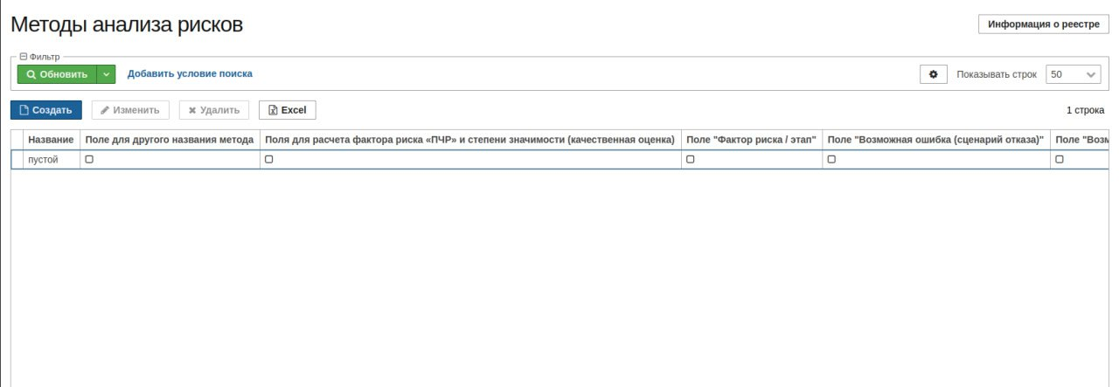
Кнопки управления записями реестра:
“Создать” - добавить шаблон протокола в реестр.
“Изменить” - позволяет открыть предварительно выбранную в реестре запись и изменить шаблон.
“Удалить” - позволяет удалить шаблон из реестра.
“Excel” - позволяет выгрузить записи реестра в электронную таблицу.

3.1 Реестр “Протоколы анализа рисков”.

В реестре содержатся все протоколы. Для управления записями реестра, выделите необходимую запись и нажмите соответствующую кнопку.
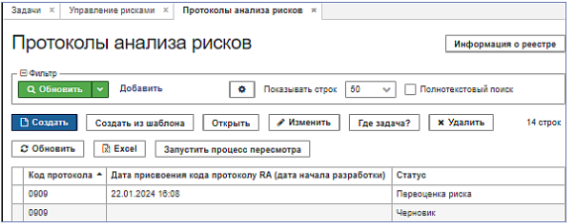
Кнопки управления записями реестра:
“Создать” - добавить протокол в реестр и запустить процесс анализа рисков.
“Создать из шаблона” - добавить протокол в реестр с предзаполненными полями и запустить процесс анализа рисков.
“Открыть” - позволяет открыть предварительно выбранную в реестре запись.
“Изменить” - позволяет открыть предварительно выбранную в реестре запись.
“Где задача?” - после выбора записи в реестре позволяет проследить на какой задаче или этапе находится выполнение процесса анализа риска.
“Удалить” - позволяет удалить протокол из реестра.
“Обновить” - по нажатию актуализирует статусы записей реестра.
“Excel” - позволяет выгрузить записи реестра в электронную таблицу.
“Запустить процесс пересмотра” - после нажатия по выбранной записи в реестре будет запущен процесс пересмотра анализа рисков. В реестре добавится запись с таким же кодом в статусе “Черновик”.
“История согласований” - показывает историю согласований по процесс.
“Переназначить” (иконка "три человечка") - для переназначения.
“Остановить процесс” - для остановки процесса.
----

3.2 Реестр “Реестр рисков”

Реестр содержит карточки анализа рисков. Протокол может содержать несколько карточек анализа риска c использованием разных методов анализа. Например: RRF, FMEA и т.д.
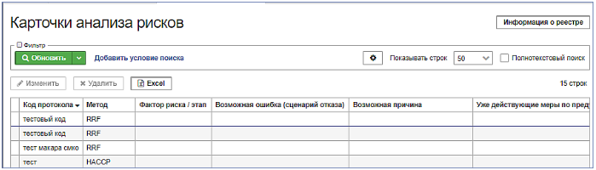
Кнопки управления записями реестра:
“Изменить” - позволяет открыть предварительно выбранную в реестре запись. Изменение карточки недоступно пользователю.
“Удалить” - позволяет удалить карточку из реестра.
“Excel” - позволяет выгрузить записи реестра в электронную таблицу.
----

3.3 Реестр “Шаблоны протоколов анализа рисков”

Реестр содержит записи шаблонов протоколов риска.
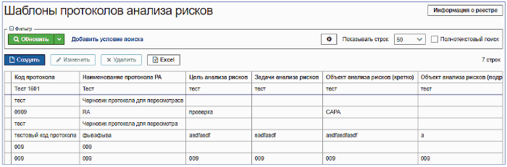
Кнопки управления записями реестра:
“Создать” - добавить шаблон протокола в реестр.
“Изменить” - позволяет открыть предварительно выбранную в реестре запись и изменить шаблон.
“Удалить” - позволяет удалить шаблон из реестра.
“Excel” - позволяет выгрузить записи реестра в электронную таблицу.
Функционал модуля “Анализ рисков” тесно связан с модулем “CAPA и планы действий”. Подробное описание модуля “CAPA и планы действий” вы можете посмотреть в соответствующем разделе “Модуль CAPA и планы действий”.
----

3.4 Реестр “Архив протоколов анализа рисков”
Реестр содержит архивные протоколы. Протоколы анализов рисков отправляются в архив после их пересмотра.
Кнопки управления записями в реестре:
“Просмотр”- позволяет открыть запись для просмотра.
“Удалить”- удалить запись из реестра.
“Обновить” - перечитать записи реестра.
“Excel” - позволяет выгрузить записи реестра в электронную таблицу.
----

3.5 Реестр “Архив рисков”

Реестр содержит карточки анализов рисков из архивных протоколов. Протоколы анализов рисков отправляются в архив после их пересмотра.
Кнопки управления записями в реестре:
“Просмотр”- позволяет открыть запись для просмотра.
“Удалить”- удалить запись из реестра.
“Excel”- позволяет выгрузить записи реестра в электронную таблицу.
----

4. Использование модуля

----

4.1 Создание протокола

Для создания протокола анализа рисков необходимо перейти в реестр протоколов и нажать на кнопки “Создать” или “Создать из шаблона.” В открывшейся вкладке заполните все поля формы “Редактор протокола анализа рисков”.
В протоколе может быть несколько карточек анализа рисков (разных методов проведения анализа) для одного объекта.
Описание полей формы: “Код протокола” — текстовое поле
“Дата присвоения кода протоколу RA” (дата начала разработки) - дата и время. Устанавливается текущие дата и время.
“Статус” — поле заполняется автоматически
“Наименование протокола РА” — текстовое поле
“Руководитель рабочей группы” - открывает доступ к списку пользователей. Указывается ответственный за анализ рисков.Один из пользователей, ответственных за внесение и проверку информации карточек анализа рисков.
“Основание для анализа рисков” - поле единичного выбора. Варианты на выбор:
- Отклонение
- Изменение
- Пересмотр
- Прочее
После выбора могут быть активны дополнительные поля заполнения:
- “Изменения (основание для анализа рисков)” - предоставляет доступ к реестру изменений
- “Отклонения (основание для анализа рисков)” - предоставляет доступ к реестру отклонений
- “Пересмотр (основание для анализа рисков)” - предоставляет доступ к реестру протоколы анализа рисков
- "Прочее" - (дополнительное поле) - для описания прочего основания для написания анализов рисков
“Цель анализа рисков” — текстовое поле
“Задачи анализа рисков” — текстовое поле
“Объект анализа рисков (кратко)” — текстовое поле
“Объект анализа рисков (подробно)” — текстовое поле
“Нормативные и перекрёстные ссылки” — текстовое поле. Поле может быть автоматически предзаполнено в момент создания карточки.
“Определения и сокращения” — текстовое поле
“Карточки анализа рисков” - поле открывает доступ к редактору “Редактор карточки анализа риска”. Для заполнения необходимо выбрать метод анализа риска. После выбора метода, набор полей для заполнения карточки будет изменяться. Более подробно это рассматривается пункте “Форма карточки анализа рисков”.
Для анализа риска можно создать методы (Пример):
- FMEA/FMECA
- RRF
- HACCP
- Другой
“Члены рабочей группы” - по нажатию кнопки “Добавить” открывается список пользователей. Выбранные пользователи будут согласовывать анализ в процессе согласования. Члены рабочей группы не имеют доступ к редактированию карточек, только просмотр.
“Приложения” - поле позволяет загрузить файлы необходимые для проведения анализа.
“Комментарии” - по нажатию на “+” участники процесса согласования могут оставить комментарий.
“Пересмотр протокола RA” - поле единичного выбора. Активируется после нажатия “Завершить анализ”. Необходимо указать срок пересмотра риска перед запуском процесса. Расчет даты запуска пересмотра производится с даты выполнения последнего действия. Варианты выбора в поле:
- Один год
- Другая частота
- Пересмотр не требуется
“Производственная площадка” - поле единичного выбора. По указанной площадке будут выбраны пользователи ответственные за согласование и утверждение протокола. (начальник ООК и директор по качеству)
“Программа минимизации рисков” - поле заполняется автоматически. Содержит перечень всех добавленных действий, направленных на снижение риска. Если действия есть, то поле можно редактировать вручную.
“Выводы” - текстовое поле.
“Решение” - поле заполняется автоматически в зависимости от наличия действия в карточках. Если действия есть, то разработать план, если нет то разработка плана не требуется.
- Разработать план ПУР (CAPA/ПВИ)
- Разработка ПУР не требуется
Описание кнопок принятия решения:
“Сохранить и закрыть” - сохранить прогресс.
“Завершить анализ ” - открывает дополнительные поля.
- "Пересмотр прокола RA"
- "Производственная площадка"
- "Программа минимизации рисков"
- "Выводы"
- "Решение"
“Сохранить как шаблон ” - создает шаблон на основе этого протокола.
“Отмена ” - сбросить все изменения и закрыть редактор.
“Завершить и запустить процесс ” - сохраняет изменения и запускает процесс.
“Отменить заполнение дополнительных полей ” - очищает и скрывает дополнительные поля, которые открываются после кнопки "Завершить анализ". И возвращает кнопку "Завершить анализ".
По завершению заполнения полей формы вы можете запустить процесс согласования кнопкой “Завершить и запустить процесс” или временно сохранить прогресс.
Кнопки:
- "Завершить и запустить процесс"
- "Отменить заполнение дополнительных полей"
появляются только после нажатия кнопки "Завершить анализ", и скрываются после нажатия кнопки “Отменить заполнение дополнительных полей ”. ----

4.1.1 Описание полей карточки анализа рисков

Поля:
- "Протокол анализа рисков" - текстовое поле, в нем наименование протокола RA и код протокола.
- "Метод" - выпадающий список, выбираем метод из реестре методов анализа рисков
- "Решение" - выпадающий список, варианты
  - Создать мероприятие по снижению, и внести его в программу минимизации рисков
  - Мероприятий для снижения риска не требуется
  - Мероприятия неприменимы, риск неприемлемый (снижение риска невозможно), данный вариант появляется для выбора если в методе выбрано: "Поля для расчета фактора риска «ПЧР» и степени значимости (качественная оценка)".
- "Мероприятий по снижению рисков не требуется" - текстовое поле, предзаполненное, но доступное для редактирования. Появляется только если выбрано решение "Мероприятий для снижения риска не требуется"
- "Таблица "Действия снижающие риск" - добавляются действия для снижения рисков. Таблица отображается при условии выбора "Создать мероприятие по снижению, и внести его в программу минимизации рисков"
- "Приложения" - таблица для добавления файлов

Динамические поля, которые отображаются в зависимости от настроек выбранного метода
"Название метода" - текстовое поле
“Фактор риска /этап” - текстовое поле, обязательное к заполнению.
“Возможная ошибка (сценарий отказа)” - текстовое поле, обязательное к заполнению.
“Возможная причина” - текстовое поле, обязательное к заполнению.
“Уже действующие меры по предупреждению, обнаружению и контролю” - текстовое поле, обязательное к заполнению.
"Обоснование выбора метода оценки рисков методом НАЗВАНИЕ_ВЫБРАННОГО_МЕТОДА" - текстовое поле
"Действия снижающие риск" - текстовое поле
"Мероприятия не применимы, риск неприемлемый" - текстовое поле, предзаполено и доступно для редактирования. Появляется если выбрано решение "Мероприятия неприменимы, риск неприемлемый (снижение риска невозможно)"
Поля, содержащие оценки по которым рассчитывается степень значимости:
- “Тяжесть последствий описанной причины ‘S’ ” - числовое поле, хранит значение от 1 до 5.
- “Вероятность возникновения риска ‘P’ с учетом уже действующих мер” - числовое поле, хранит значение от 1 до 5.
- “Вероятность обнаружения риска ‘D’ ” с учетом уже действующих мер” - числовое поле, хранит значение от 1 до 5.
“Фактор риска ‘ПЧР’ (количественная оценка)” - результирующее поле, содержит оценку. Расчет производится путем перемножению всех оценок.
“Степень значимости (качественная оценка)” - на основе результирующей поля заполняется автоматически. Варианты заполнения:
- Существенный риск
- Несущественный риск
- Критический
- Неприемлемый риск
Дополнительные поля для пересчета, поля появляются при решении "Создать мероприятие по снижению рисков и внести его в программу":
- “Тяжесть последствий описанной причины ‘S’ ” - числовое поле, хранит значение от 1 до 5.
- “Вероятность возникновения риска ‘P’ с учетом уже действующих мер” - числовое поле, хранит значение от 1 до 5.
- “Вероятность обнаружения риска ‘D’ ” с учетом уже действующих мер” - числовое поле, хранит значение от 1 до 5.
“Фактор риска ‘ПЧР’ (количественная оценка)” - результирующее поле, содержит оценку. Расчет производится путем перемножению всех оценок.
“Степень значимости (качественная оценка)” - на основе результирующей поля заполняется автоматически. Варианты заполнения:
- Существенный риск
- Несущественный риск
- Критический
- Неприемлемый риск
“Решение” - поле единичного выбора. Варианты на выбор: A) “Создать мероприятие по снижению, и внести его в программу минимизации рисков” - при таком выборе отобразится дополнительное поле “Действия, снижающие риск”, в котором необходимо создать минимум одно действие, направленное на снижение риска. А также отобразятся дополнительные поля для ввода новых оценок, где будет учтено влияние добавленных действий по снижению риска. После ввода новых оценок риск будет пересчитан. Поля для перерасчета рисков будут доступны к заполнению только после добавления хотя бы одного действия.
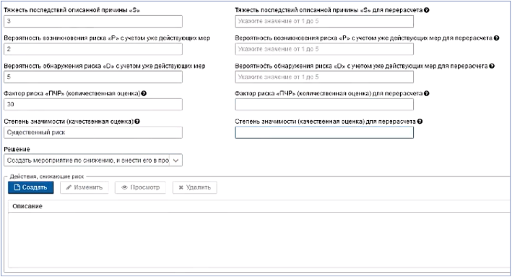
B) Мероприятий для снижения рисков не требуется.
C) Мероприятия неприменимы, риск неприемлемый (снижение риска невозможно). При выборе последних двух вариантов отобразятся поля “Мероприятия неприменимы, риск неприемлемый” или “Мероприятий для снижения рисков не требуется”, в зависимости от выбора. В поле можно добавить обоснование по принятому решению.
В случае выбора варианта с добавлением действий, отобразится дополнительное поле “Действия снижающие риск”. В котором необходимо добавить действия.
Добавьте действие кнопкой “Создать”.
Откроется вкладка “Редактор действия по снижению риска”.
Заполните поле “Описание”.
Установите срок исполнения действия, воспользуйтесь иконкой “Календарь” в поле “Срок исполнения”.
Укажите ответственного (исполнителя действия), используйте иконку “Многоточие” в поле “Ответственный”. Выберите пользователя в реестре пользователей двойным кликом.
При необходимости загрузите файл в поле “Приложения”. Затем нажмите кнопку “Ок”. Добавленное действие отобразится в поле “Действия снижающие риск”.
“Приложения” - поле для загрузки файла.
“Комментарии” - поле для добавления комментария.
По окончанию заполнения карточки анализа нажмите кнопку “Ок”. Карточка отобразится в списке “Карточки анализа рисков”.
----

4.1.2 Описание редактора метода анализа рисков
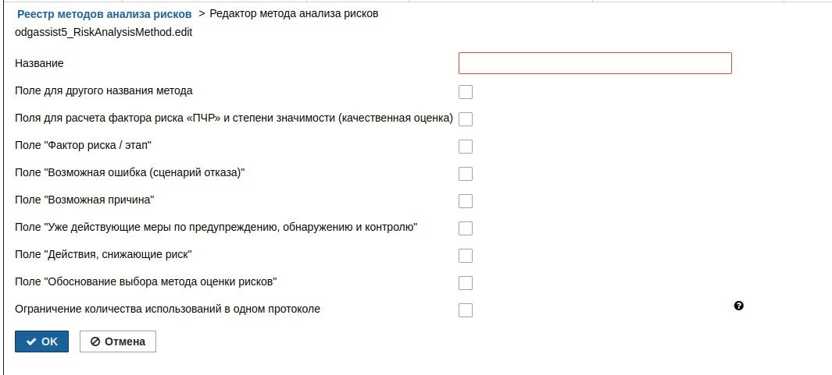
Редактор карточки анализа рисков изменит набор полей в зависимости от поставленных отметок в методе анализов рисков.
Поля:
- "Название" - текстовое поле, для названия метода
- "Поле для другого названия" - текстовое поле ("Название метода" в редакторе карточки анализа рисков), для ввода названия метода, который не подразумевает создание шаблона (разовое использование).
- "Поля для расчета фактора риска «ПЧР» и степени значимости (качественная оценка)" - если выбрано, то в редакторе карточки анализа рисков появятся поля:
  - “Тяжесть последствий описанной причины ‘S’ ”
  - “Вероятность возникновения риска ‘P’ с учетом уже действующих мер”
  - “Вероятность обнаружения риска ‘D’ ” с учетом уже действующих мер”
  - “Фактор риска ‘ПЧР’ (количественная оценка)”
  - “Степень значимости (качественная оценка)”
- "Фактор риска/этап" - в редактор карточки анализа рисков отобразится одноименное поле, при выборе.
- "Возможно ошибка (сценарий отказа) - в редактор карточки анализа рисков отобразится одноименное поле, при выборе.
- "Возможная причина" - в редактор карточки анализа рисков отобразится одноименное поле, при выборе.
- "Уже действующие меры по предупреждению, обнаружению и контролю" - в редактор карточки анализа рисков отобразится одноименное поле, при выборе.
- "Действия снижающие риск" - в редактор карточки анализа рисков отобразится одноименное поле, при выборе.
- "Обоснование выбора метода оценки рисков" - в редактор карточки анализа рисков отобразится одноименное поле, при выборе.
- "Ограничение количества использований в одном протоколе" - при выборе можно будет создать только одну карточку анализа риска с этим методом в рамках одного протокола.

4.2 Согласование протокола анализа рисков.

Диаграмма процесса:
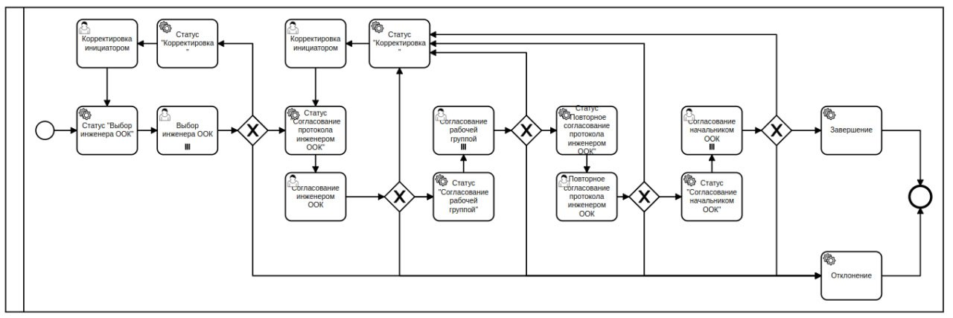
----

4.2.1 Выбор инженера ООК.

После запуска процесса, первой задачей будет выбор инженера ООК.
Исполнитель: все пользователи у которых есть роль указанная в производственной площадке в поле "Начальник ООК".
Выполнение задачи.
Выберите запись в реестре “Протоколы анализа рисков” и нажмите “Открыть” (открывать записи в реестре можно двойным кликом мыши).
В открывшейся форме “Выбор инженера ООК” в поле “Инженер ООК” выберите требуемого пользователя. и нажмите “Завершить”.
Описание кнопок:
“Согласовать” - по нажатию процесс продвинется дальше.
“На корректировку” - отправлен на этап корректировки.
“Отклонить” - по нажатию процесс будет завершен, анализ рисков будет отклонен.
----

4.2.2 Согласование инженером

Исполнитель задачи инженер ООК, выбранный на предыдущем этапе.
Выполнение задачи.
Выберите и откройте запись в реестре “Протоколы анализа рисков”. Ознакомьтесь с протоколом.
В открывшемся протоколе вам доступны поля для самостоятельного редактирования. Вы также можете оставить
комментарий, в случае возврата протокола на корректировку он поможет корректирующему понять какие правки необходимо внести в протокол.
После ознакомления и правки примите решение.
Описание кнопок:
“Согласовать” - по нажатию процесс продвинется дальше.
“На корректировку” - отправлен на этап корректировки.
“Отклонить” - по нажатию процесс будет завершен, анализ рисков будет отклонен.
----

4.2.3 Согласование рабочей группы
На исполнение задачи добавляются пользователи, ранее указанные в карточке протокола.
Выполнение задачи.
Откройте запись реестра. Ознакомьтесь с протоколом.
К редактированию доступно только поле “Комментарий”. Остальные поля заблокированы для редактирования. В случае необходимости отправки
протокола на корректировку добавьте комментарий с описанием требуемых изменений. Примите решение.
Описание кнопок принятия решения:
“Согласовать” - по нажатию процесс продвинется дальше.
“На корректировку” - отправлен на этап корректировки.
“Отклонить” - по нажатию процесс будет завершен, анализ рисков будет отклонен.
----

4.2.4 Повторное согласование инженером ООК

Исполнитель задачи инженер ООК.
Выполнение задачи.
Откройте запись в реестре. Ознакомьтесь с протоколом. При необходимости внесите правки.
По завершению работы над протоколом примите решение.
Описание кнопок принятия решения:
“Согласовать” - по нажатию процесс продвинется дальше.
“На корректировку” - отправлен на этап корректировки.
“Отклонить” - по нажатию процесс будет завершен, анализ рисков будет отклонен.
----

4.2.5 Согласование начальником ООК

Исполнитель: все пользователи у которых есть роль указанная в производственной площадке в поле "Начальник ООК".
Выполнение задачи.
Откройте запись реестра. Ознакомьтесь с протоколом.
К редактированию доступно только поле “Комментарий”. Остальные поля заблокированы для редактирования. Примите решение.
Описание кнопок:
“Согласовать” - по нажатию процесс продвинется дальше.
“На корректировку” - отправлен на этап корректировки.
“Отклонить” - по нажатию процесс будет завершен, анализ рисков будет отклонен.
----

4.2.6 Корректировка инициатором

Исполнитель: создатель протокола.
Выполнение задачи.
Откройте запись реестра. Отредактируйте протокол в соответствии с комментариями.
Описание кнопок принятия решения:
“Согласовать” - завершит задачу на корректировку и переведет протокол на этап "Выбор инженера ООК" либо "Согласование инженером ООК" в зависимости от того, с какого этапа протокол отправлен на корректировку.
----

4.3 Разработка плана мероприятий и выполнение действий

Если было выбрано решение Разработать ПУР (CAPA/ПВИ), то будет создан черновик плана действий (модуль CAPA и ПВи),
который должен будет заполнить ответственный сотрудник и запустить по нему процесс.
В план действий будут перенесены все действия по снижению риска из карточек анализа рисков в протоколе.
После завершения процесса по плану действий протоколу будет установлен статус Выполнение мероприятий.
В этот момент в модуле "CAPA и ПВИ" будет запущен процесс выполнения действий и последующей оценки эффективности плана
Более подробно выполнение плана рассматривается в статье “Модуль Capa и ПВИ”
После оценки эффективности плана если у протокола установлена "Дата пересмотра" (в поле Пересмотр протокола РА выбраны значения "Один год" или "Другая частота"), то ему устанавливается статус "Риск принимается, находится на контроле", если дата пересмотра не установлена (в поле "Пересмотр протокола РА" выбрано "Пересмотр не требуется"), то устанавливается статус "Риск принимается, контроль не требуется". Данные статусы устанавливаются только если включено свойство приложения ru.od.risk_analysis.enable_capa_state.
Ежедневно система проверяет наличие протоколов, у которых дата пересмотра совпадает с текущей датой, если такие протоколы находятся, то система автоматически запускает по всем протоколам процесс пересмотра (аналогично нажатию на кнопку "Запустить процесс пересмотра" в реестре протоколов).
----

